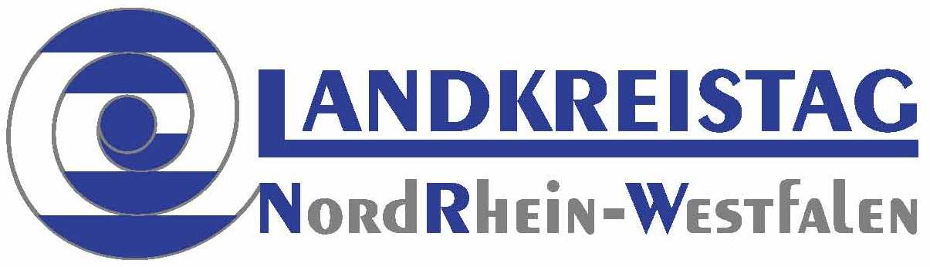
P
R
E
S
S
E
E
R
K
L
Ä
R
U
N
G
Landkreistag NRW: Kommunale Verschuldung auf neuem Höchststand
Weitere Bundesentlastung rasch erforderlich

Düsseldorf, den 28.05.2014

Die kommunale Verschuldung in Nordrhein-Westfalen steigt – wie die heute bekanntgegebenen Zahlen von IT.NRW zum Stand Ende 2013 zeigen – immer weiter: Trotz des Stärkungspakts Stadtfinanzen und anderer Maßnahmen sind die Kassenkredite im vergangenen Jahr um etwa 1,8 Milliarden Euro (+7,6 Prozent) gestiegen. Ihr Volumen beläuft sich damit auf nunmehr 25,3 Milliarden Euro. Die Kassenkredite der 61 Stärkungspaktkommunen sind dabei um mehr als 700 Millionen Euro auf 15,7 Milliarden Euro (Stärkungspaktkommunen insgesamt: +4,8 Prozent; Stufe 1: 3,3 Prozent; Stufe 2: +6,8 Prozent) angewachsen. Bei den außerhalb des Stärkungspaktes stehenden 107 Gemeinden, die im Jahr 2013 über ein genehmigtes oder nicht-genehmigtes Haushaltssicherungskonzept verfügten, war der Anstieg mit +10,7 Prozent (430 Millionen Euro) auf nunmehr fast 4,4 Milliarden Euro ebenfalls deutlich.

„Trotz bester Konjunkturlage und guter Steuereinnahmen kommen die NRW-Kommunen wegen der von ihnen zu erbringenden noch höher steigenden Sozialleistungen in verstärkten Verschuldungsdruck. Die Zahlen belegen: Die vom Bund zugesagte Reform der Eingliederungshilfe zur Entlastung der Kommunen im Umfang von 5 Milliarden Euro ist umgehend anzugehen“, unterstreicht der Hauptgeschäftsführer des Landkreistages Nordrhein-Westfalen, Dr. Martin Klein. „Zudem muss die vom Bund zugesagte Vorabentlastung der Kommunen in Höhe von 1 Milliarde Euro rascher kommen als erst nächstes Jahr. Wir fordern die Bundestagsabgeordneten aus NRW auf, sich bei den laufenden Beratungen im Bundestag für eine Sofortentlastung der Kommunen einzusetzen, die bereits in diesem Jahr wirkt.“

Der Landkreistag Nordrhein-Westfalen (LKT NRW) ist der kommunale Spitzenverband der 30 Kreise des Landes NRW und der Städteregion Aachen mit rund 10,5 von landesweit insgesamt 17,5 Millionen Einwohnern.

Für Rückfragen wenden Sie sich bitte an Pressesprecherin Dr. Andrea Garrelmann
Tel. 0211.300491.320, Fax: .5220, E-Mail: presse@lkt-nrw.de.

